DOKUMEN ANALISIS DAN PERANCANGAN  
 PERANGKAT LUNAK

XXX

**Versi** **1.0**

Untuk:

**XX**

**Dipersiapkan oleh:**

**XX**

Program Studi Sistem Informasi – Institut Teknologi Kalimantan

Jl. Soekarno-Hatta KM 15, Balikpapan 76127

|  |  |  |  |  |
| --- | --- | --- | --- | --- |
|  | **Program Studi**  **Informatika**  **ITK** | **Nomor Dokumen** | | **Halaman** |
| *IF-ITK-SRSDOC-2020-SPEAKITK* | | *1* |
| **Revisi** |  | Tgl: 09 *September 2020* |

**DAFTAR PERUBAHAN**

|  |  |
| --- | --- |
| **Revisi** | **Deskripsi** |
| **A** |  |
| **B** |  |
| **C** |  |
| **D** |  |
| **E** |  |
| **F** |  |
| **G** |  |

|  |  |  |  |  |  |  |  |  |
| --- | --- | --- | --- | --- | --- | --- | --- | --- |
| INDEX  TGL | - | A | B | C | D | E | F | G |
| Ditulis oleh |  | Holilurrahman |  |  |  |  |  |  |
| Diperiksa oleh |  |  |  |  |  |  |  |  |
| Disetujui oleh |  |  |  |  |  |  |  |  |

**DAFTAR HALAMAN PERUBAHAN**

|  |  |  |  |
| --- | --- | --- | --- |
| **Halaman** | **Revisi** | **Halaman** | **Revisi** |
|  |  |  |  |

**DAFTAR ISI**

1 Pendahuluan 4

1.1 Tujuan Penulisan Dokumen 4

1.2 Ruang Lingkup Bahasan Dokumen 5

1.3 Aturan Penomoran 5

1.4 Defenisi 5

2 Model Perancangan 6

2.1 Realisasi Use Case Tahap Perancangan 6

2.1.1 Use Case Keselurahan SPEAK ITK 8

2.2 Perancangan Representasi Kelas Persisten 21

2.2.1 Physical Data Model 21

**Tabel User** 21

**Tabel Laporan** 22

**Tabel Status** 22

**Tabel Kategori** 22

2.3 Deskripsi Arsitektur 22

**2.4** **Pedoman Perancangan** 23

3. Perancangan Antar Muka SPEAK ITK 24

# Pendahuluan

## Tujuan Penulisan Dokumen

Adapun tujuan dari pembuatan SDD (*Software Design Document*) ini adalah untuk memberikan penjelasan mengenai perangkat lunak yang akan dibangun baik secara umum maupun secara detail seperti definisi kebutuhan sistem dan spesifikasi kebutuhan fungsional. Selain itu, untuk menjelaskan langkah-langkah desain dan proses-proses dalam pembuatan sistem informasi pengaduan aspirasi kampus ITK. Batasan dari penulisan dokumen ini adalah akademisi dan programmer yang bertanggung jawab dalam perancangan perangkat lunak.

## Ruang Lingkup Bahasan Dokumen

Dokumen ini berisi tentang gambaran umum dari aplikasi XXX dengan disertakan fitur-fitur yang terdapat pada aplikasi. Ruang lingkup pembahasan SDD ini adalah *usecase*, *sequence* diagram, *class* diagram dan rancangan antar muka.

## Aturan Penomoran

|  |  |
| --- | --- |
| **Kode** | **Keterangan** |
| **SSD-XX-YY (Aturan Penomoran *system* *sequence diagram*)** | |
| SSD | *System Sequence diagram* |
| XX | Kode *Use Case* [01..99] |
| YY | Kode skenario [01..99] |
| **SQ-XX-YY (Aturan Penomoran *sequence diagram*)** | |
| CL | *Sequence diagram* |
| XX | Kode *Use Case* [01..99] |
| YY | Kode skenario [01..99] |
| **INT- XX (Aturan Penomoran interface)** | |
| INT | *Interface* |
| XX | Kode *Use Case* [01..99] |

## Defenisi

|  |  |  |
| --- | --- | --- |
| **No** | **Istilah** | **Keterangan** |
| 1 | SDD (*Software Design Document*) | Dokumen deskripsi dari perancangan perangkat lunak yang akan dikembangkan dan bertujuan untuk memberikan landasan yang diperlukan dalam proses pengkodean program |
| 2 | *Register* | Pendaftaran setiap program yang berfungsi untuk menghubungkan data pribadi user pada sebuah program |
| 3 | *Login* | Proses untuk memasukkan ID dan password pada waktu akan mengakses suatu layanan yang bersifat *secure* |
| 4 | *Logout* | Proses untuk keluar dari suatu layanan yang bersifat *secure* secara *secure* juga |
| 6 | *Username* | Nama yang menjadi identitas pengguna komputer atau internet, bagian dari syarat pembuatan sebuah account dan digunakan untuk masuk ke dalam sistem |
| 7 | *Password* | Sandi yang digunakan untuk masuk ke dalam sistem |
| 8 | *Use Case* | Kegiatan atau juga interaksi yang saling berkesinambungan antara aktor dan juga sistem |
| 9 | Aktor | Orang, proses, atau sistem lain yang berinteraksi dengan sistem yang akan dibuat |
| 10 | *User* | Pengguna yang dapat mengakses sistem |
| 11 | Sistem | Kumpulan unsur-unsur yang bergabung menjadi satu kesatuan dan mempunyai tujuan yang sama |
| 12 | *Admin* | Aktor yang memiliki untuk mengelola sistem |
| 13 | Laravel | Sebuah *framework* PHP yang dirilis dibawah lisensi MIT, dibangun dengan konsep MVC (*model view controller*) |
| 14 | *Website* | Kumpulan dari halaman *web* yang saling berhubungan dan dapat diakses melalui halaman depan (*home page*) menggunakan sebuah *browser* dan juga jaringan internet |
| 15 | *Database* | Kumpulan informasi yang disimpan di dalam komputer secara sistematik sehingga dapat diperiksa menggunakan suatu program komputer untuk memperoleh informasi dari basis data tersebut |
| 16 | Sistem Informasi | Kombinasi dari teknologi informasi dan aktivitas manusia yang menggunakan teknologi tersebut untuk mendukung operasi dan manajemen |
| 17 | *Class* diagram | Diagram UML yang menggambarkan kelas-kelas dalam sebuah sistem dan hubungannya antara satu dengan yang lain, serta dimasukkan pula atribut dan operasi |
| 18 | Rancangan antarmuka | Desain untuk komputer, peralatan, mesin, perangkat komunikasi *mobile*, aplikasi perangkat lunak, dan situs web yang berfokus pada pengalaman pengguna dan interaksi |

# Model Perancangan

## Realisasi Use Case Tahap Perancangan

ID: SSD-01-01

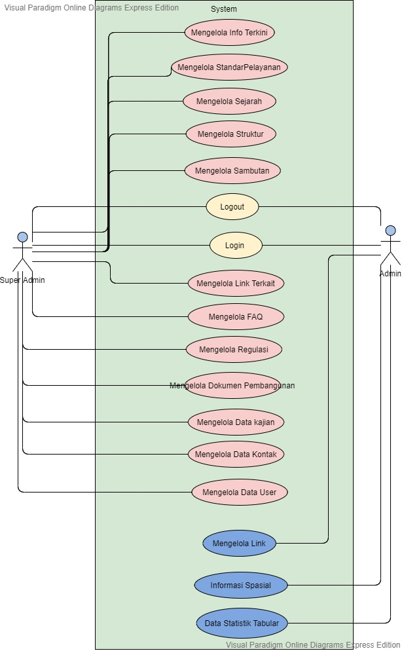

### Use Case Keselurahan SPEAK ITK

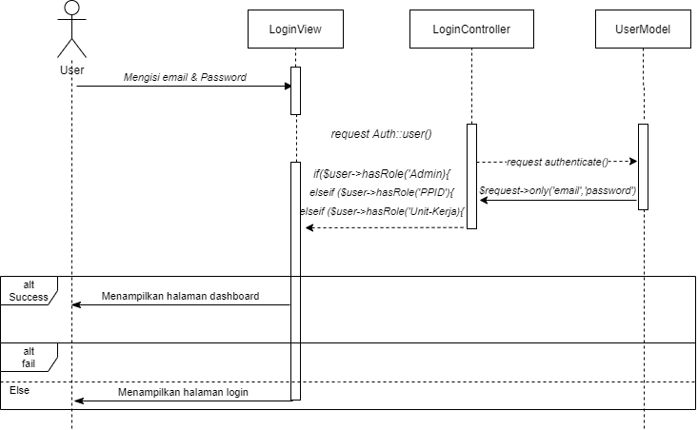

Gambar *Sequence Diagram Login*

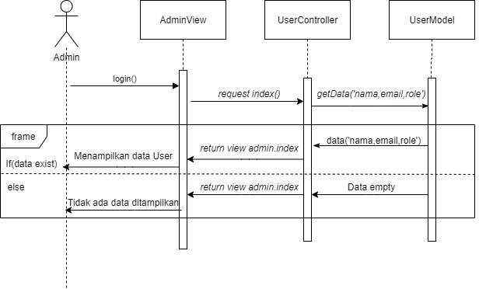

Gambar *Sequence Diagram* Halaman *User*

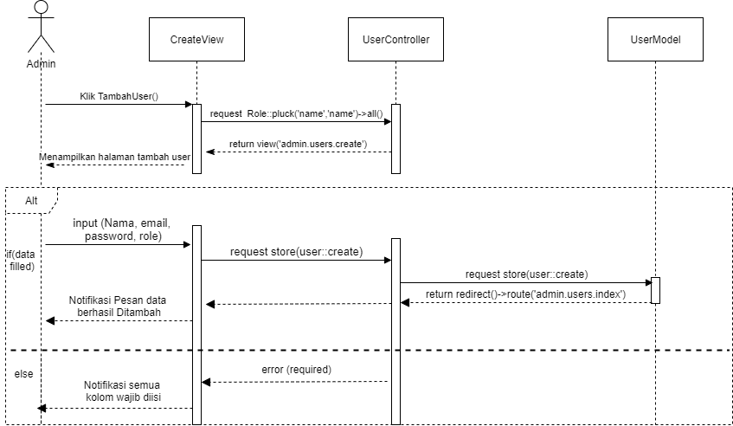

Gambar *Sequence Diagram* Tambah *User*

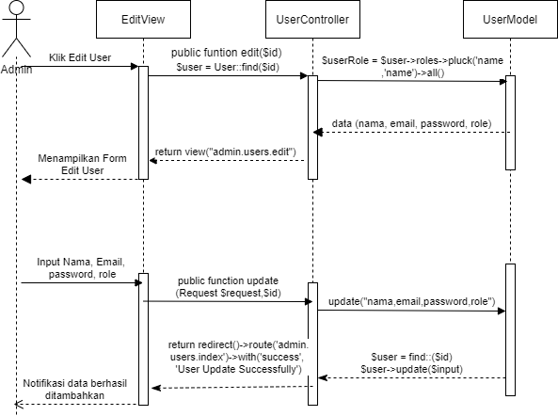

Gambar *Sequence Diagram* *Edit User*

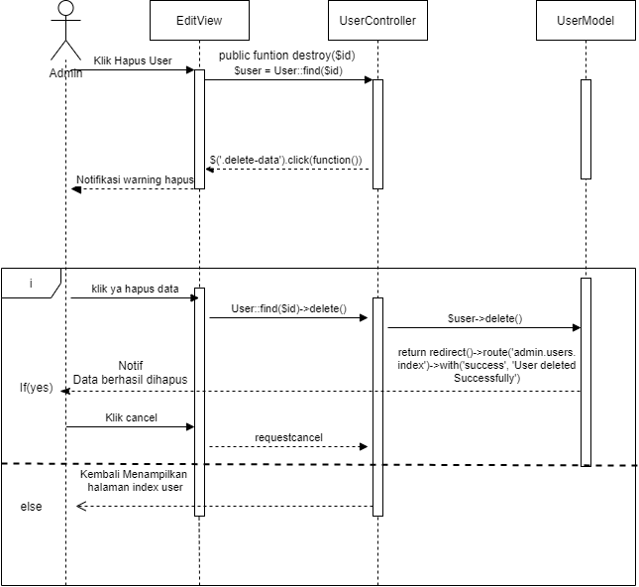

Gambar 4. 15 *Sequence Diagram* Hapus U*ser*

## Perancangan Representasi Kelas Persisten

### Physical Data Model

**2.2.2 Kamus Data**

## Deskripsi Arsitektur

XXX yang akan dibangun merupakan sistem berbasis *website*. *Website* tersebut dapat diakses oleh seluruh sivitas ITK dan pengunjung dari web tersebut. Sistem ini akan menggunakan *database* MySQL dan akan menggunakan *virtual private server*. *Website* dapat diakses melalui *browser*. Sistem ini dapat berjalan pada sistem operasi windows, macOS, Linux.

* ***Client***

|  |  |
| --- | --- |
| ***Minimum Requirement Specification*** | |
| Processor | Intel Core 2 Duo (2.4 Ghz) |
| Mainboard | Intel/ASUS/Gigabyte/ECS or Other |
| Vga Card | 512MB |
| Operating System | Windows 7 Professional |
| Mouse | Standard |
| Keyboard | Standard |
| Sound Card | OnBoard |
| Monitor | 14” or more |
| Modem/LAN Card | 10/100 MBps |
| Memory | DDR3 2GB |
| Harddisk | 500GB |
| Installasi Software | MySql Server , PHP, Laravel |

* ***Server***

|  |  |
| --- | --- |
| ***Minimum Requirement Specification*** | |
| Processor | Intel Core i7 (4.0 Ghz) |
| Mainboard | Intel/ASUS/Gigabyte/ECS or Other |
| Operating System | Linux Debian |
| Mouse | Standard |
| Keyboard | Standard |
| Sound Card | OnBoard |
| Monitor | 14” or more |
| Modem/LAN Card | 10/100 MBps |
| Memory | DDR3 8GB |
| Harddisk | 1TB |
| Installasi Software | MySql Server , PHP, Laravel |

**2.4 Pedoman Perancangan**

Database yang digunakan adalah MySQL. Pada sisi *backend* dari website, bahasa pemrograman yang digunakan adalah PHP dibantu dengan framework laravel. Untuk *frontend*, bahasa yang digunakan adalah HTML, CSS dan javascript dibantu dengan framework Bootstrap.

## Perancangan Antar Muka XXX

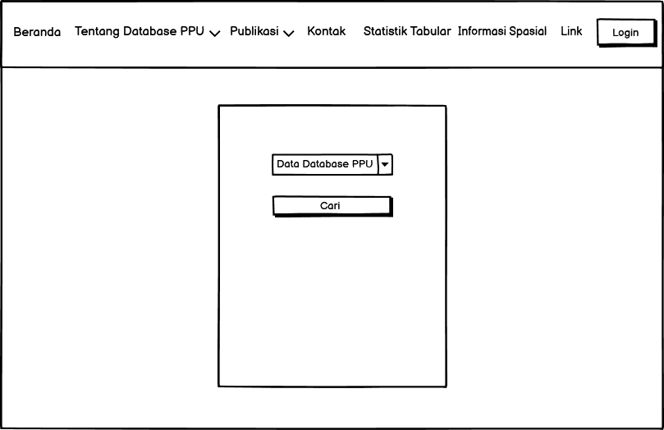

Gambar Desain Tampilan Halaman Utama XXX

Pada gambar merupakan desain tampilan dari halaman

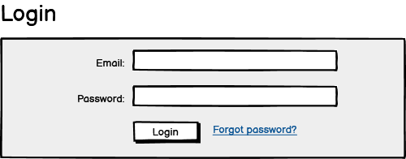

Gambar Desain Tampilan Halaman Login

Pada gambar merupakan desain tampilan halaman login untuk digunakan oleh Super Admin dan Admin.. Data yang dibutuhkan yaitu *email* dan *password*.

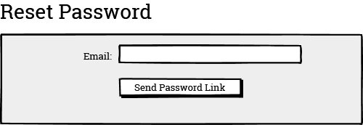

Gambar Desain Halaman Lupa *Password*

Pada gambar merupakan desain tampilan halaman lupa *password* untuk digunakan oleh user yang lupa terkait *password* Akun. Data yang dibutuhkan yaitu Email akun yang terdaftar pada

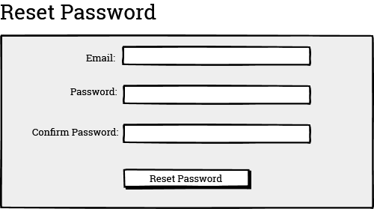

Gambar Desain Halaman *Reset Password*

Pada gambar merupakan desain tampilan halaman *reset* *password* untuk digunakan *reset* *password*=. Data yang dibutuhkan yaitu Email akun yang terdaftar , *password* baru.

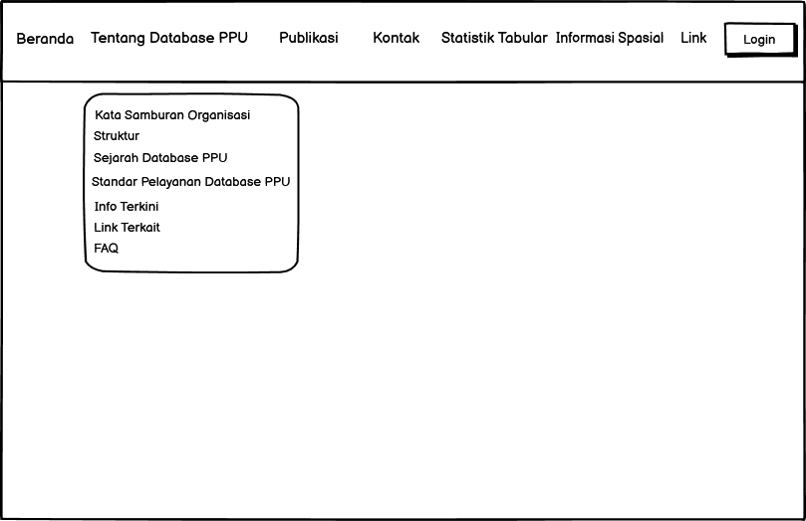

**Gambar *Hover* Tentang Database PPU**

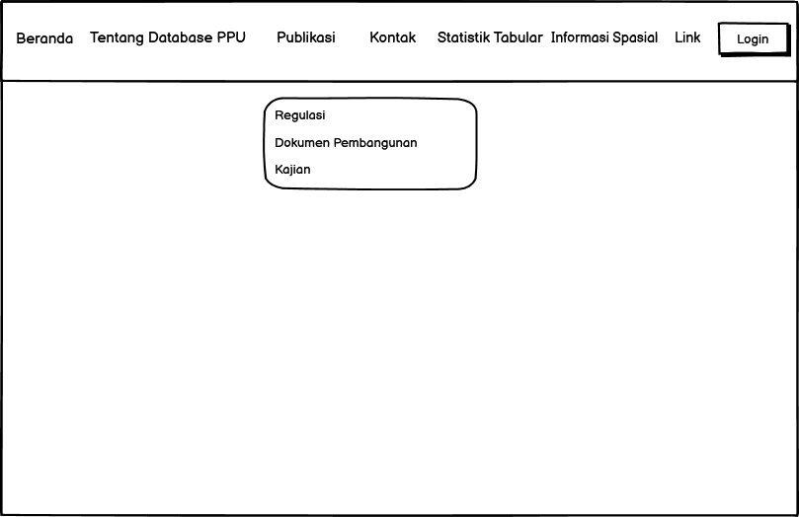**Gambar Hover Publikasi**

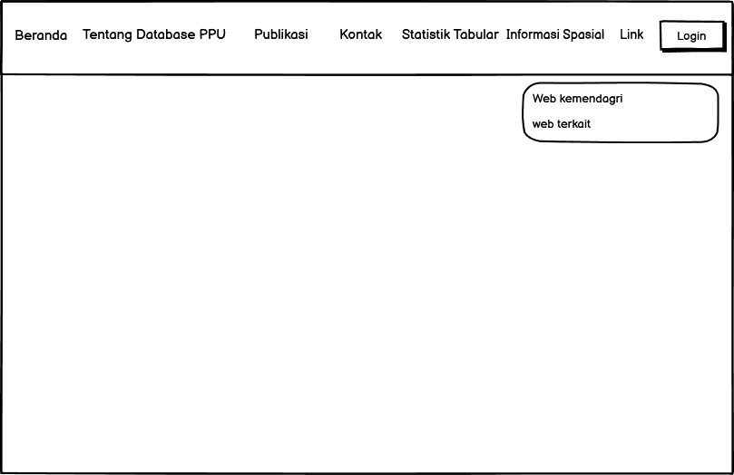

**Gambar Hover Link**

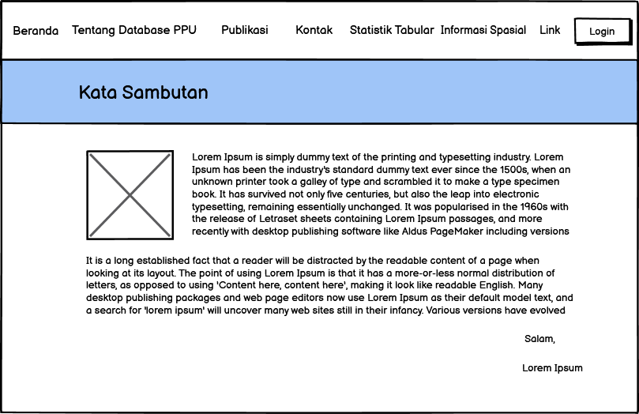**Gambar Halaman Kata Sambutan**

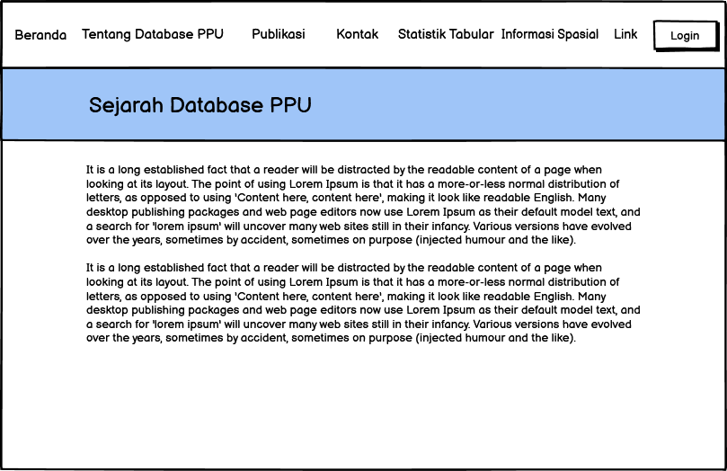

**Gambar Halaman Sejarah**

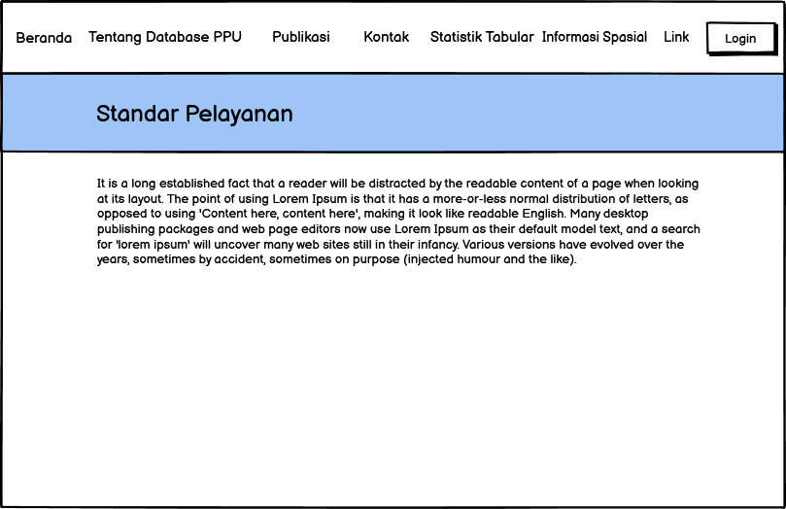

**Gambar Halaman Standar Pelayanan**

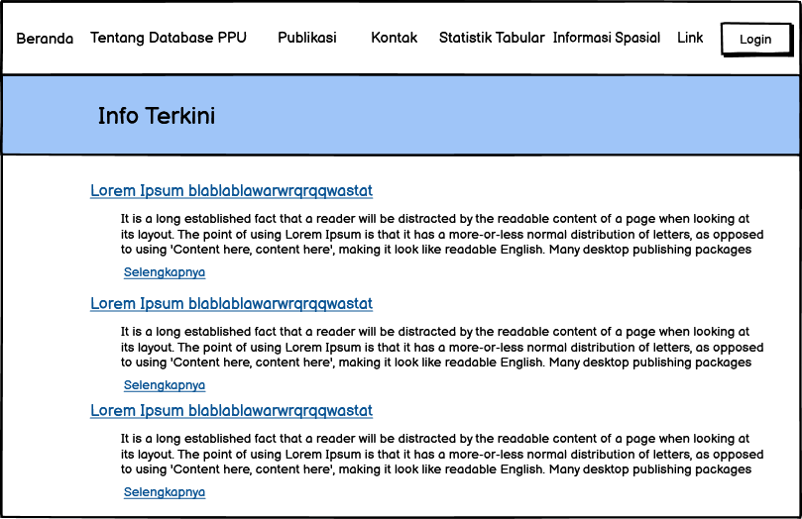

**Gambar Info Terkini**

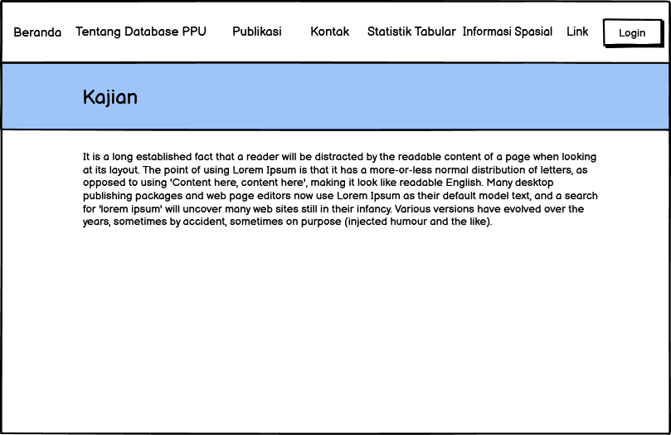

**Halaman Kajiaan**

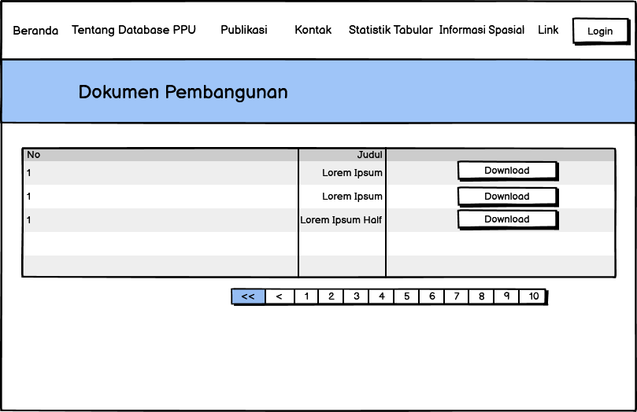

**Halaman Dokumen Pembangunan**

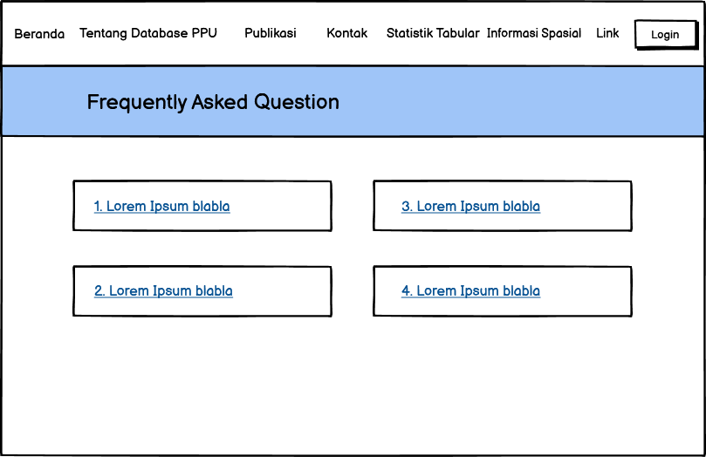

**Halaman FAQ**



**Halaman Standar Pelayana**

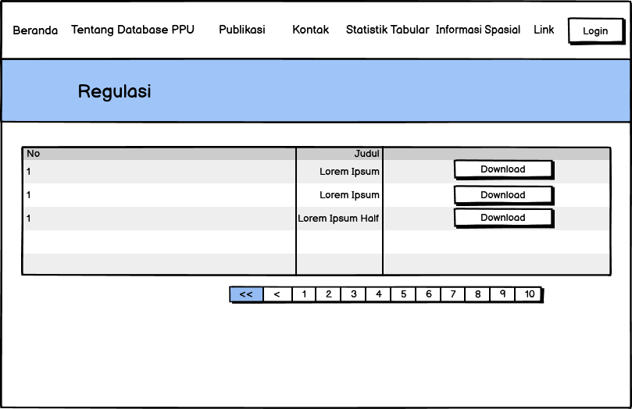

**Halaman Regulasi**

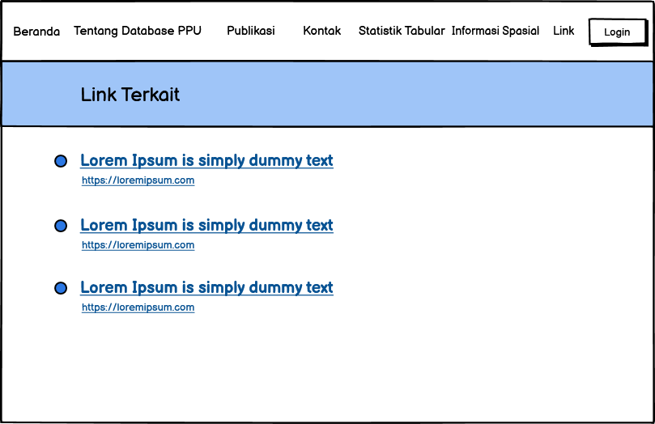

**Halaman Link Terkait**

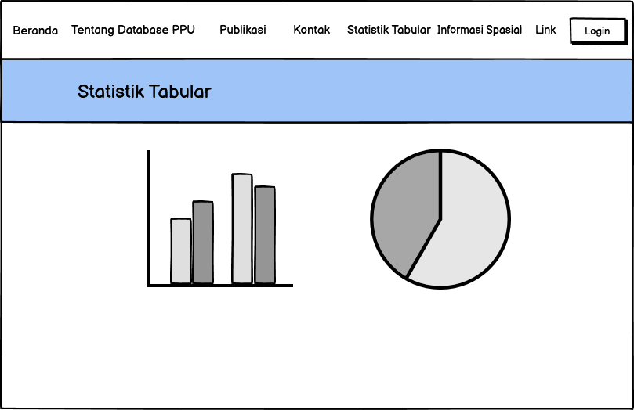

**Halaman Statistik Tabular**

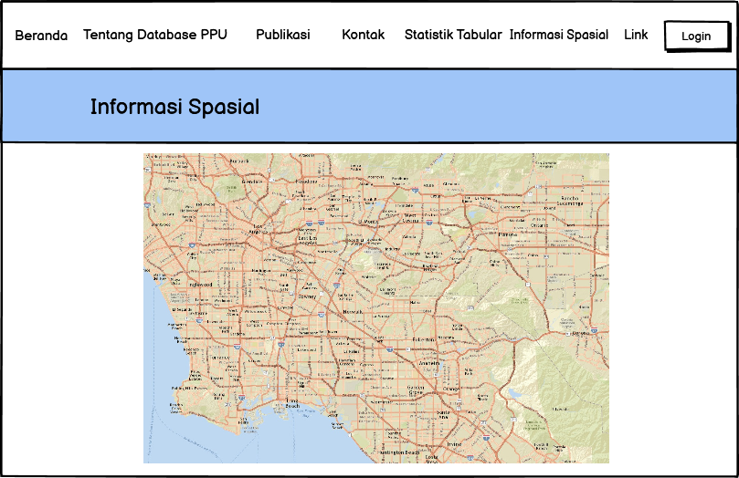

**Halaman Informasi Spasial**

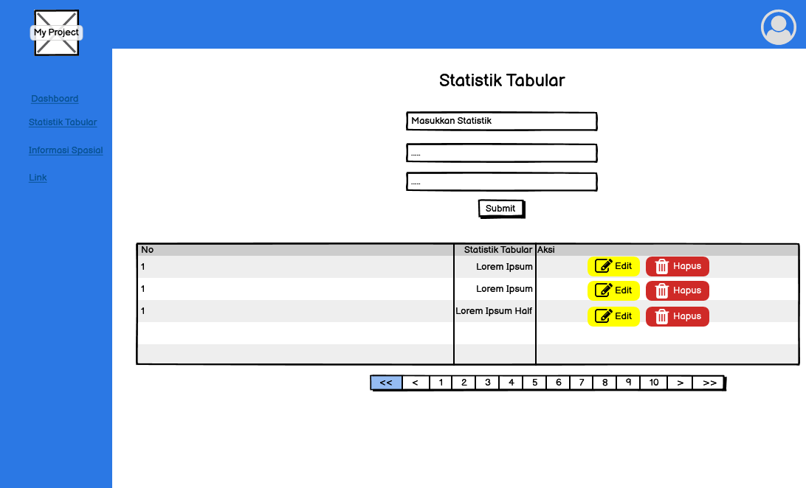

**Halaman Admin Statistik Tabular**

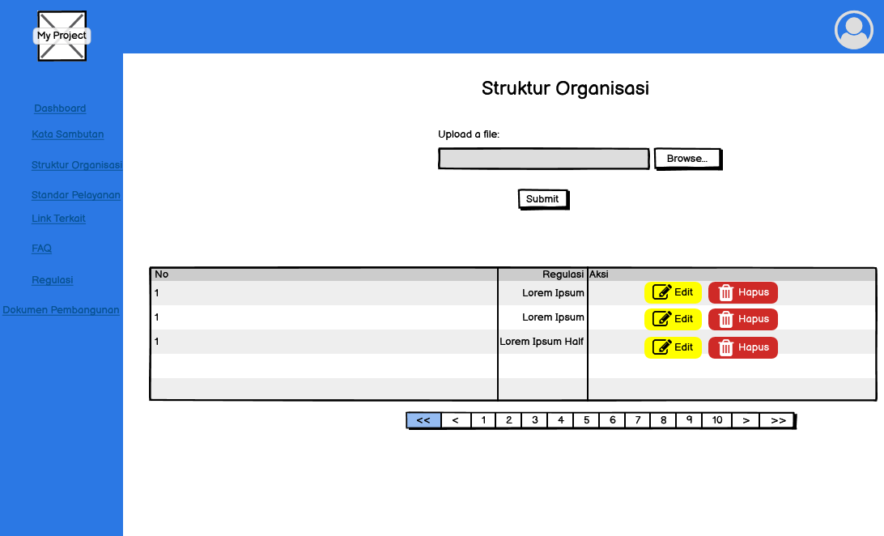

**Halaman Super Admin Struktur Organisasi**

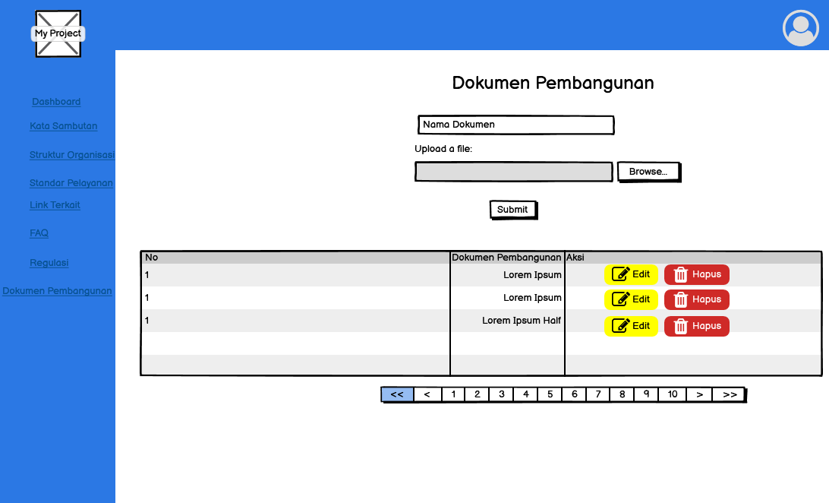

**Halaman Super Admin Dokumen Pembangunan**

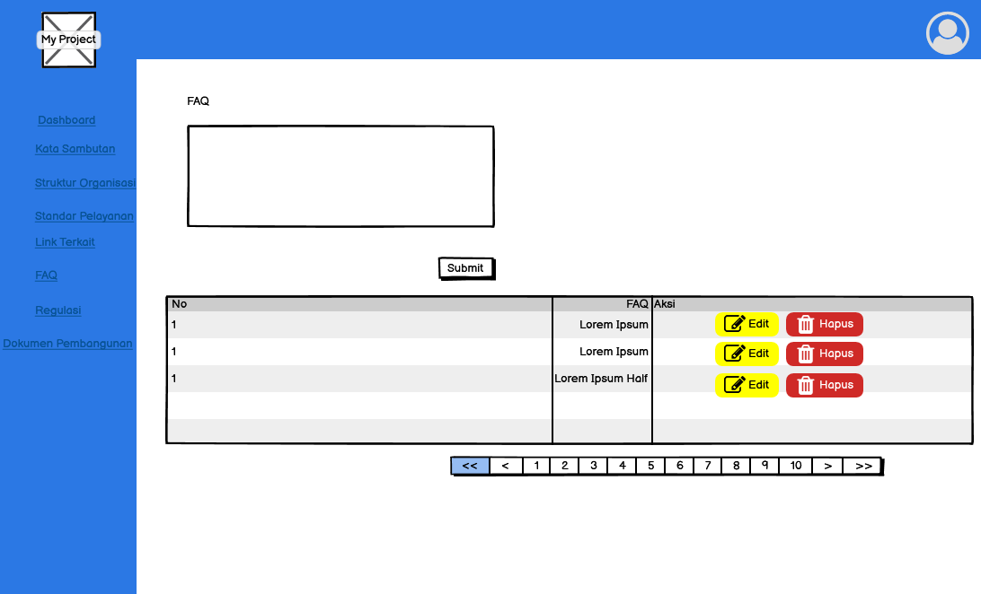**Halaman Super Admin FAQ**

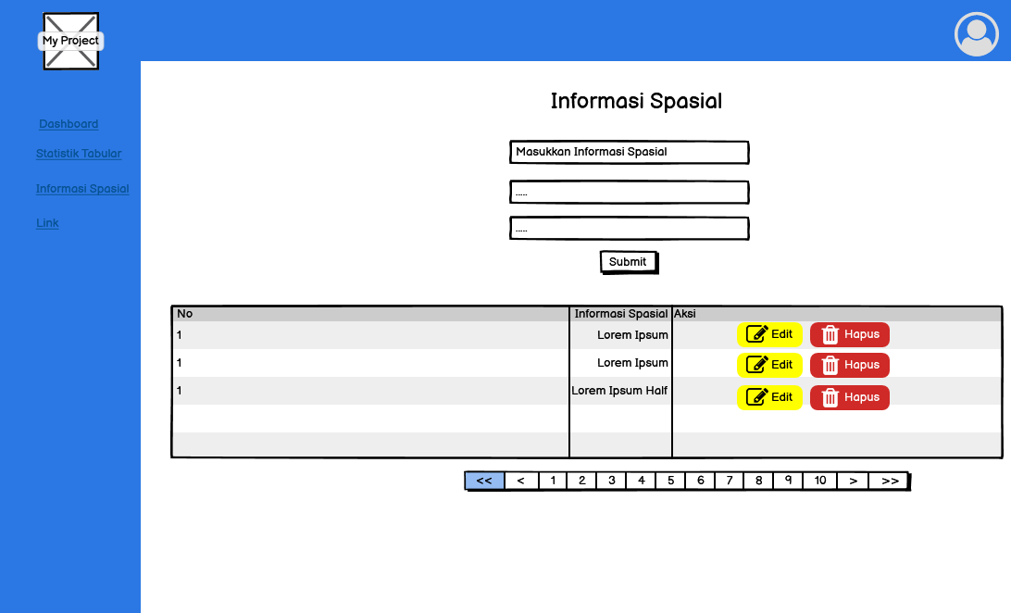

**Halaman Admin Informasi Spasial**

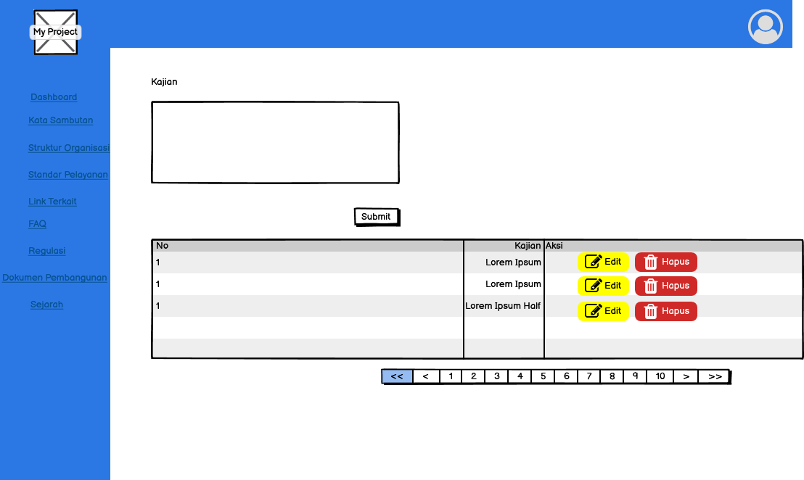

**Halaman Super Admin kajian**

**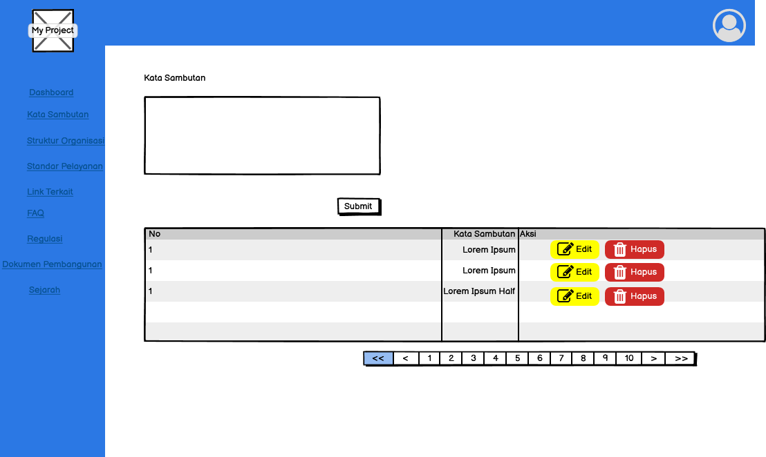  
Halaman Super Admin Kata sambutan**

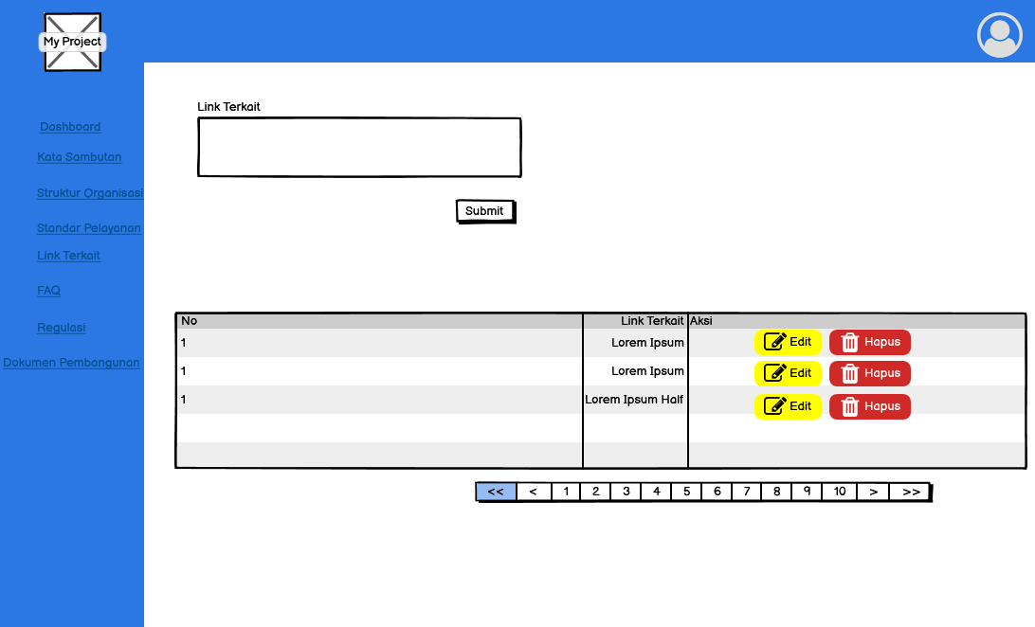

**Halaman Super Admin Link Terkait**

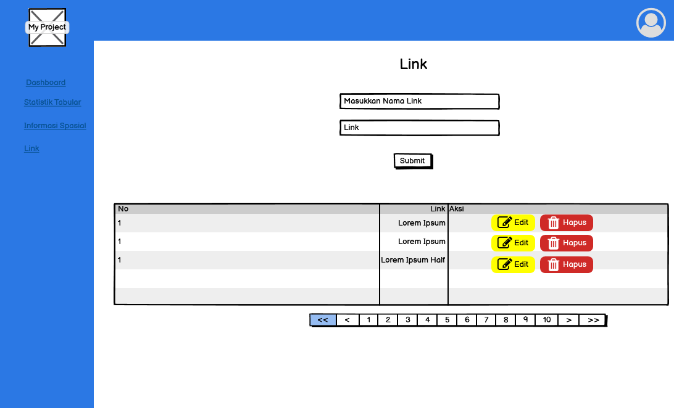

**Halaman Admin Link**

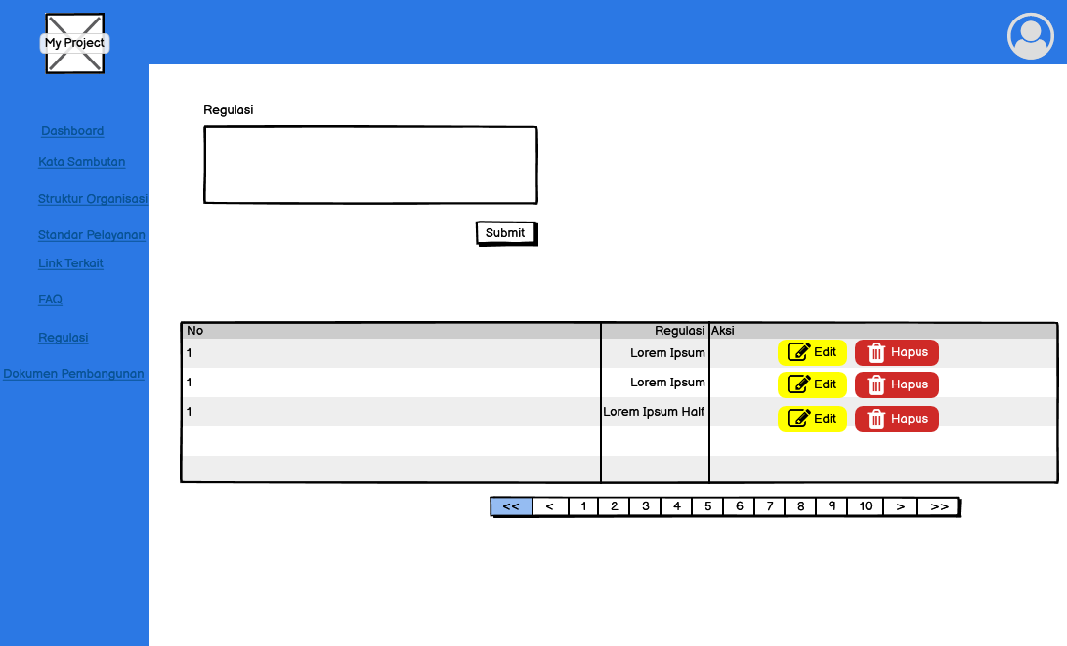**Halaman Super Admin Regulasi**

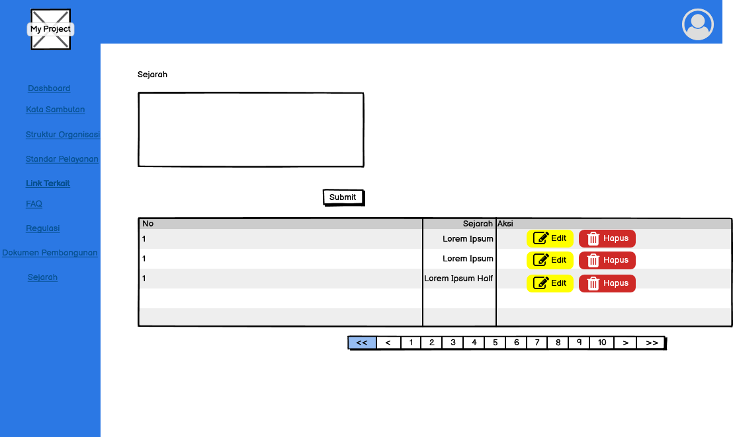

**Halaman Super Admin Sejarah**

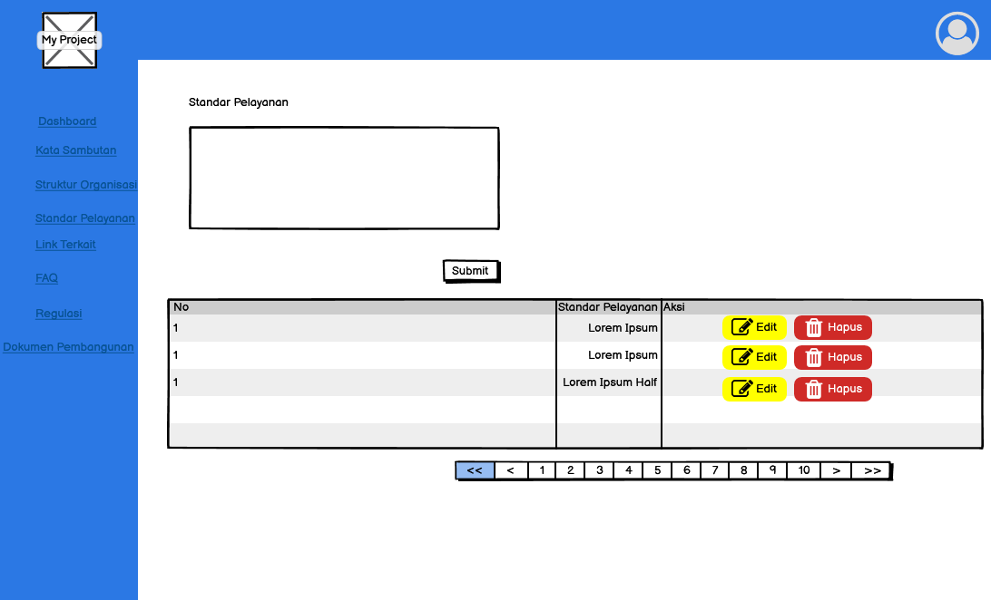

**Halaman Super Admin Standar Pelayanan**